**Отделение Пенсионного фонда Российской Федерации**

**по Курской области**

______________________________________________________________

**305000 г. Курск, телефон: (4712) 51–20–05 доб. 1201**

**ул. К.Зеленко, 5. e-mail:** [**infosmi@056.pfr.ru**](mailto:infosmi@056.pfr.ru)

**Как гражданам получить сведения из электронной трудовой книжки?**

С 2020 года в Российской Федерации введены электронные трудовые книжки, которые обеспечат постоянный и удобный доступ работников к информации о своей трудовой деятельности, а работодателям откроют новые возможности кадрового учета.

Среди преимуществ формирования сведений о трудовой деятельности в электронном виде также необходимо отметить: минимизацию ошибочных, неточных и недостоверных сведений о трудовой деятельности; дополнительные возможности дистанционного трудоустройства; дистанционное оформление пенсий по данным лицевого счета без дополнительного документального подтверждения; использование данных электронной трудовой книжки для получения государственных услуг; снижение издержек работодателей на приобретение, ведение и хранение бумажных трудовых книжек и т.д.

Электронная трудовая книжка сохраняет практически весь перечень сведений, которые учитываются в бумажной трудовой книжке: место работы, периоды работы, должность (специальность, профессия), квалификация (разряд, класс, категория, уровень квалификации), даты приема, увольнения, перевода на другую работу, основания прекращения трудового договора.

Получить сведения электронной  книжки можно дистанционно на сайте Пенсионного фонда России. Для этого необходимо:

1. Зайти в Личный кабинет гражданина.

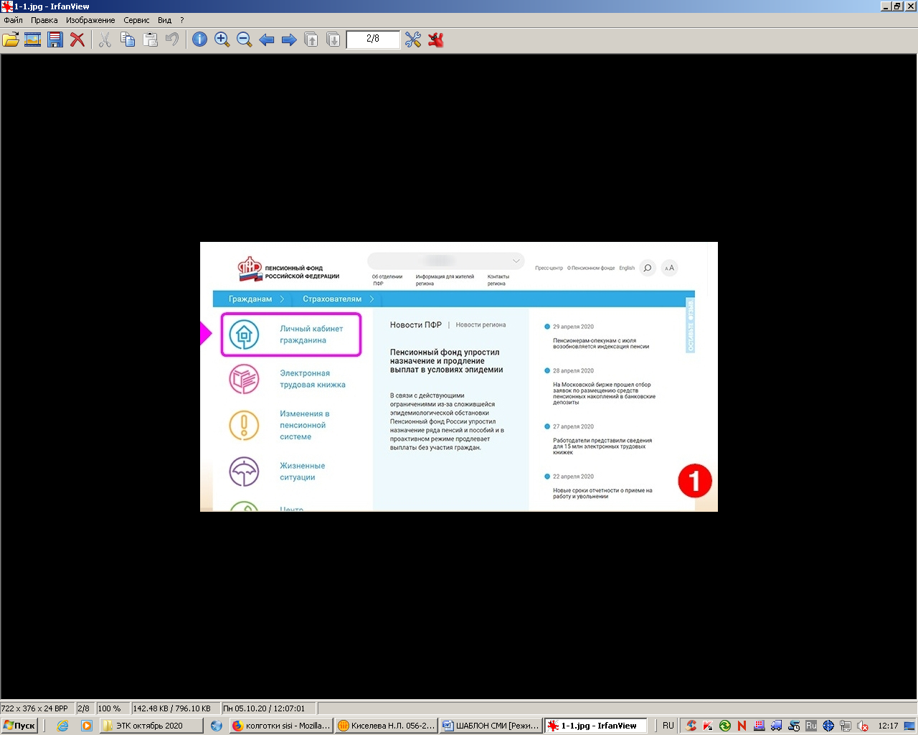

2. В разделе «Электронная трудовая книжка» нажать кнопку «Заказать справку (выписку о трудовой деятельности)».

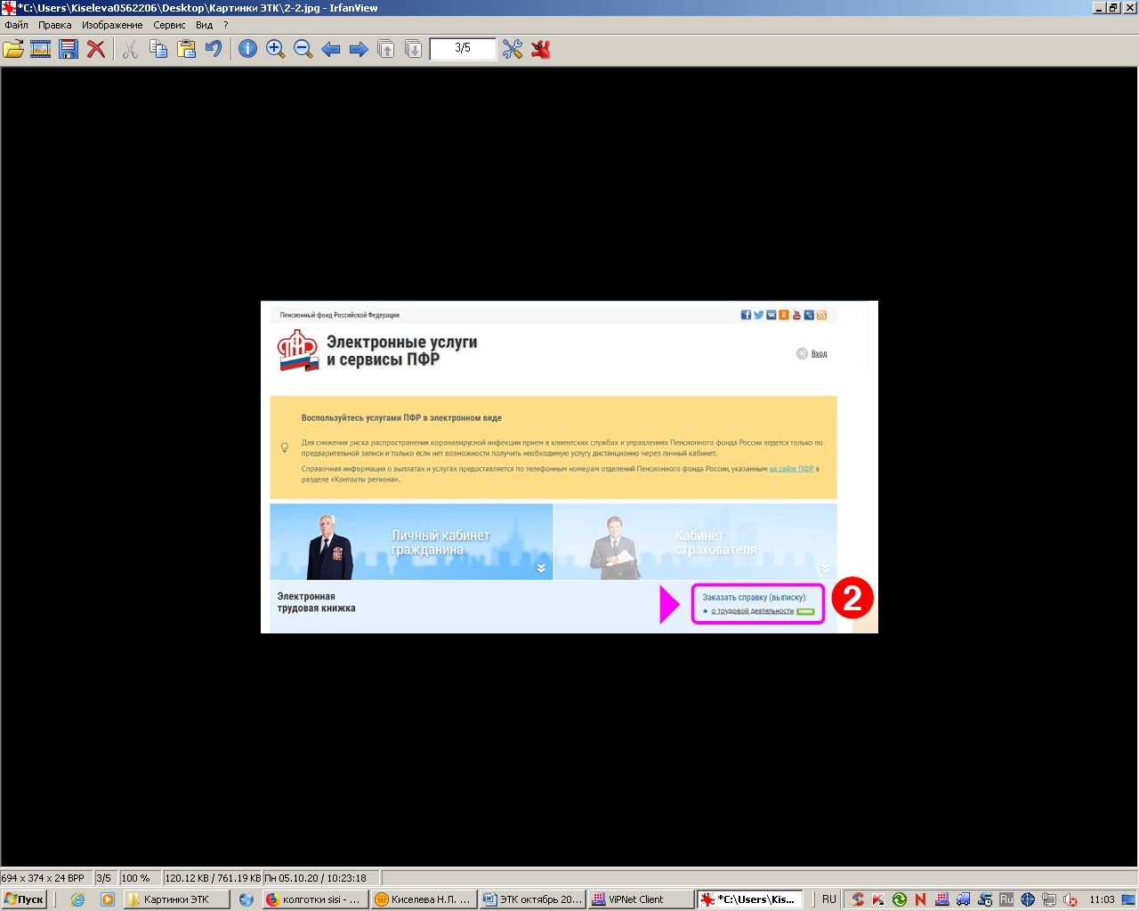

3. В разделе «Сведения о трудовой деятельности, предоставляемые из информационных ресурсов ПФР» нажать кнопку «Запросить».

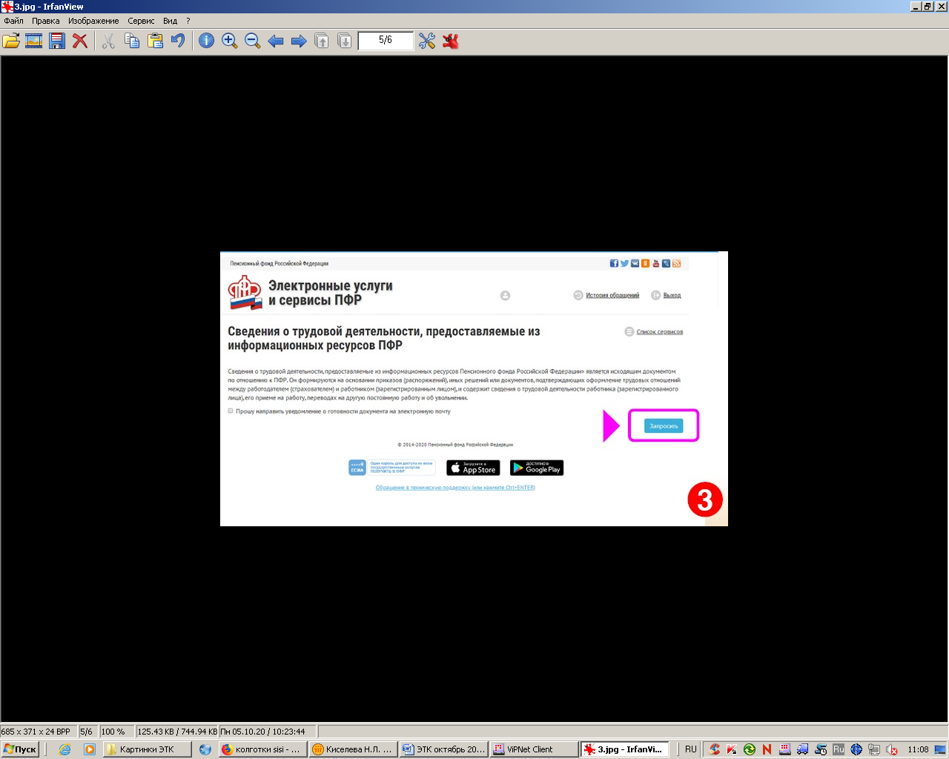

4. Получите сформированную выписку о вашей трудовой деятельности.

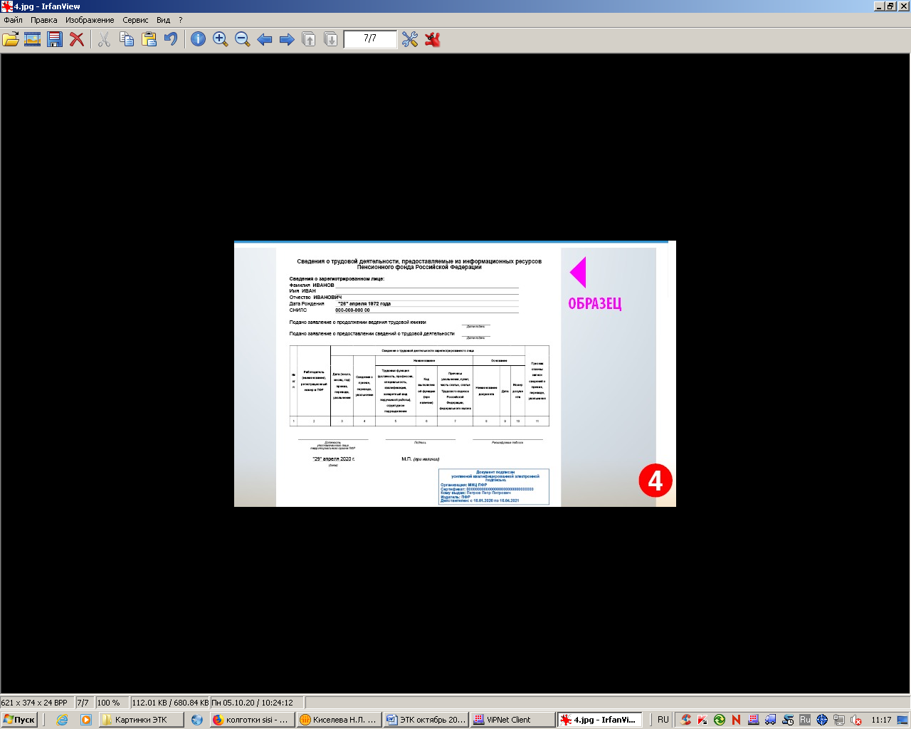

Также эти сведения можно получить через Портал госуслуг (https://www.gosuslugi.ru/394014/1), мобильное приложение ПФР.  
 При необходимости сведения из электронной трудовой книжки можно получить в виде бумажной выписки у последнего работодателя, в клиентской службе ПФР (по предварительной записи) или МФЦ.  
Услуга предоставляется экстерриториально, без привязки к месту жительства или работы.